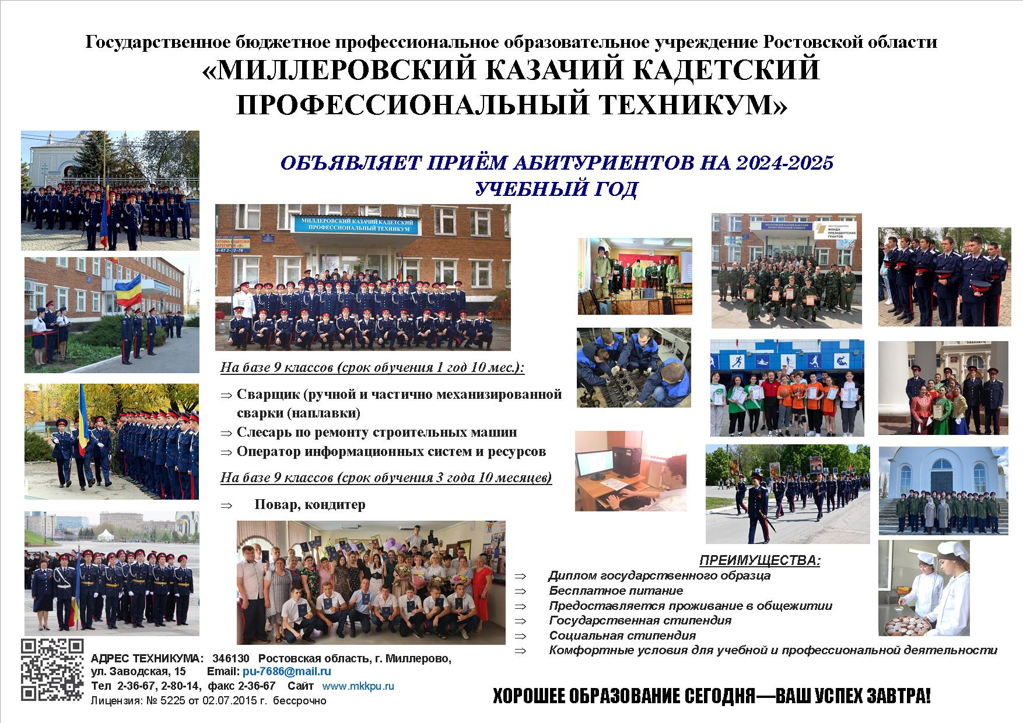
ГБПОУ РО «МИЛЛЕРОВСКИЙ КАЗАЧИЙ КАДЕТСКИЙ ПРОФЕССИОНАЛЬНЫЙ ТЕХНИКУМ»

ЮНОШИ И ДЕВУШКИ!

ПРИГЛАШАЕМ
ВАС ДЛЯ ОБУЧЕНИЯ ПО СЛЕДУЮЩИМ ПРОФЕССИЯМ
В 2024-2025 УЧЕБНОМ ГОДУ:

На базе 9 классов (срок обучения 1 год 10 мес.):
- Сварщик (ручной и частично механизированной сварки (наплавки)
- Слесарь по ремонту строительных машин
- Оператор информационных систем и ресурсов

На базе 9 классов (срок обучения 3 года 10 месяцев)
Профессия:
- Повар, кондитер

Преимущества:
- Диплом государственного образца
- Бесплатное питание
- Предоставляется проживание в общежитии
- Государственная стипендия
- Социальная стипендия
- Комфортные условия для учебной и профессиональной деятельности

АДРЕС ТЕХНИКУМА: 346130 Ростовская область, г. Миллерово,
ул. Заводская, 15 Email: pu-7686@mail.ru
тел. 2-36-67, 2-80-14, факс 2-36-67
www.mkkpu.ru
Лицензия: № 5225 от 02.07.2015 г.

